Практическая работа № 4.
Градиентная заливка. Добавление узлов и преобразование кривой.

Используя изученные ранее операции, создайте рисунки:

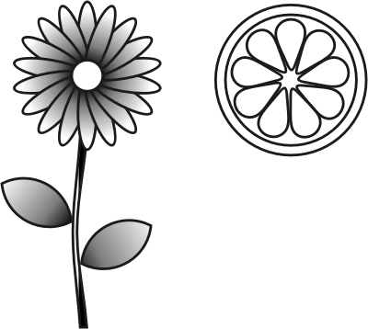

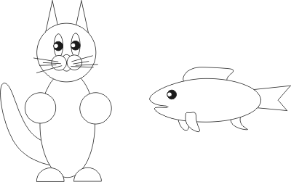

Чтобы сделать хвост рыбы, нарисуйте прямоугольник, преобразуйте его в кривые и щелкнув правой кнопкой мыши по правой грани, в выпадающем меню нажмите добавить. Появится новая точка, потянув за которую внутрь треугольника, получите хвост. Аналогично делается рот у рыбы.
А так же придумать и сделать своё, третье животное.

